Genç Hayat Tanıtım Bülteni
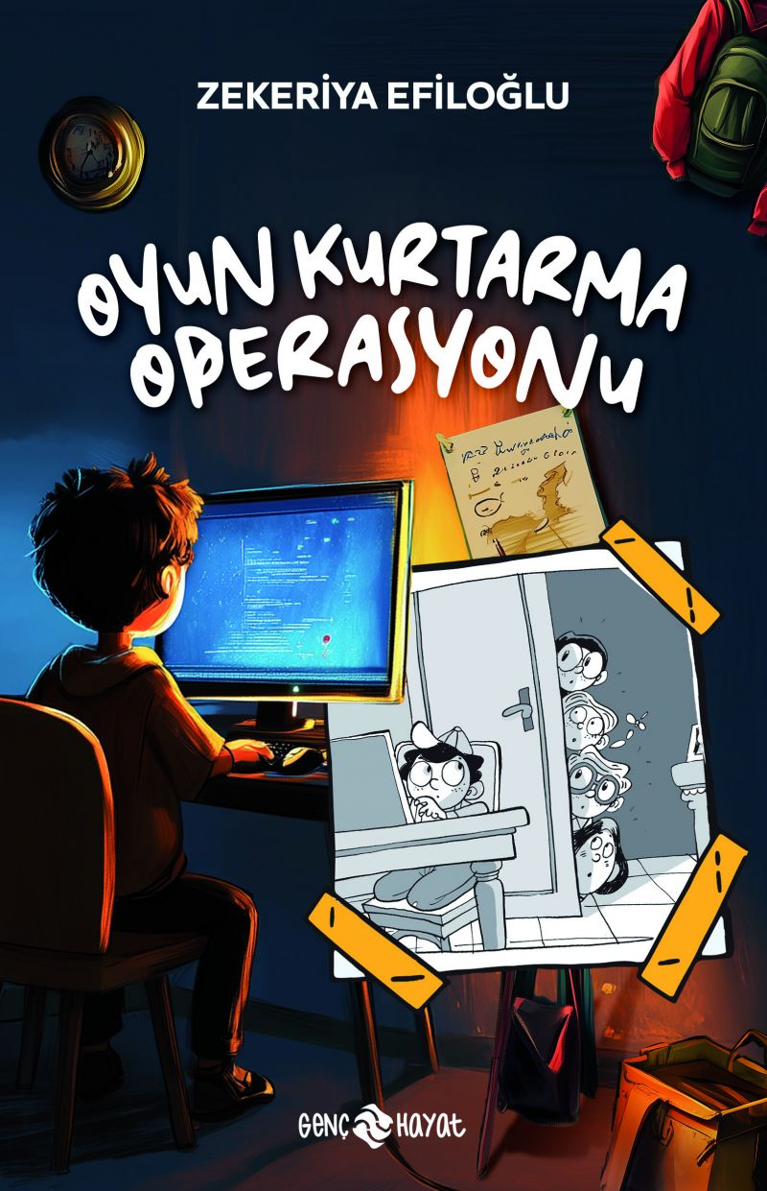 | Eser Adı: Oyun Kurtarma Operasyonu  Yazar Adı: Zekeriya Efiloğlu  Tür Serisi: Macera/Gençlik  Cilt Bilgisi: Amerikan cilt  Kitap Dili: Türkçe  Eser Tipi: Orjinal  İç Sayfa: Kitap kâğıdı Tek renk 65  Kapak: Bristol Amerikan cilt 230 gr  Yan Kapak: YOK  Selefon Türü: Parlak selofan  Basım Tarihi: 2025  Sayfa Sayısı: 104  Kitap Boyutları: 13,5 X 21 cm  ISBN No: 9786254470721  Etiket Fiyatı: 150,00 TL  Kapak Grafikeri: Vildan Ekşi
Kitap Tanıtım Yazısı : (Arka Kapak)

Fikir Avcıları’nın bilgisayar kurdu Umut, bir oyun yazmaya başlar. Ancak bu oyun Kerem ve arkadaşlarının aklında soru işaretleri uyandırır. Çünkü Umut, hiç bilmediği bir oyunun içine düşer. Arkadaşlarına da zor bir görev düşmektedir.
Acaba Umut’u kurtarabilecekler mi?
“Biz, gerektiğinde birbirini yüreklendiren Fikir Avcıları’yız. Başarmak DNA’mızda olduğu için, beynimizi tıkır tıkır çalıştırdığımız için görevlerin hep üstesinden geliriz. Sorun şu ki kalkıştığımız her işte olağan dışı bir maceraya da atılmış oluruz. Olsun, hiç şikâyetçi değilim. Başarı, zorlu yolları, erişilmez dağları ve fırtınaları aşınca gelir. Bunu, okuduğum kitaplardan, izlediğim film ve belgesellerden biliyorum. Araştırmanın faydaları diyelim…”
Kitabın detay sayfasına buradan ulaşabilirsiniz :
https://www.hayatyayinlari.com/kitaplar/zekeriya-efiloglu-oyun-kurtarma-operasyonu-2156.html
Genç Hayat



